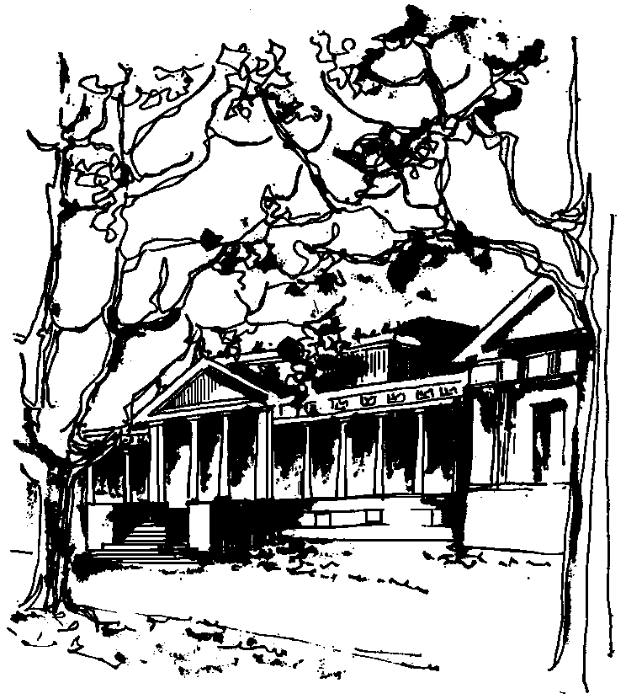


Departamento de Física Calle 49 y 115
Facultad de Ciencias Exactas La Plata
Universidad Nacional de La Plata

SEMINARIO DEL IFLP y DEL DEPARTAMENTO DE FÍSICA

JUEVES 20 DE OCTUBRE
15hs. AULA CHICA

TÍTULO: "Medio siglo de vida de un Exitoso Desarrollo Experimental"

EXPONE: Dr. Mario Gallardo

RESUMEN: El 20 de Octubre de 1966, dos becarios argentinos, trabajando en los Laboratorios de Física de la Universidad de Lund, Suecia, operaron por primera vez un Láser en esa Institución.

A las 10:30 hs. (6:30 hora argentina), Osvaldo Andrade y Mario Gallardo, becarios de la Swedish Internacional Development Authority – SIDA-, ponían en marcha un estructura experimental que 50 años después todavía se conserva activa, a través del uso de la información acumulada, en el Centro de Investigaciones Opticas (CIOp) de La Plata, Argentina.
En el mismo lugar en donde hoy se levanta el LASER LUND CENTRE, considerado como uno de los laboratorios de Láser más importantes de Europa, se iniciaba para los científicos de la Institución Sueca en general y para el Dr Mario Gallardo en particular, un camino nuevo.
En esta charla informal Mario Gallardo nos relata ese camino, tratando explicar algo de la vida de un trabajador de la Ciencia, tal como se considera.

